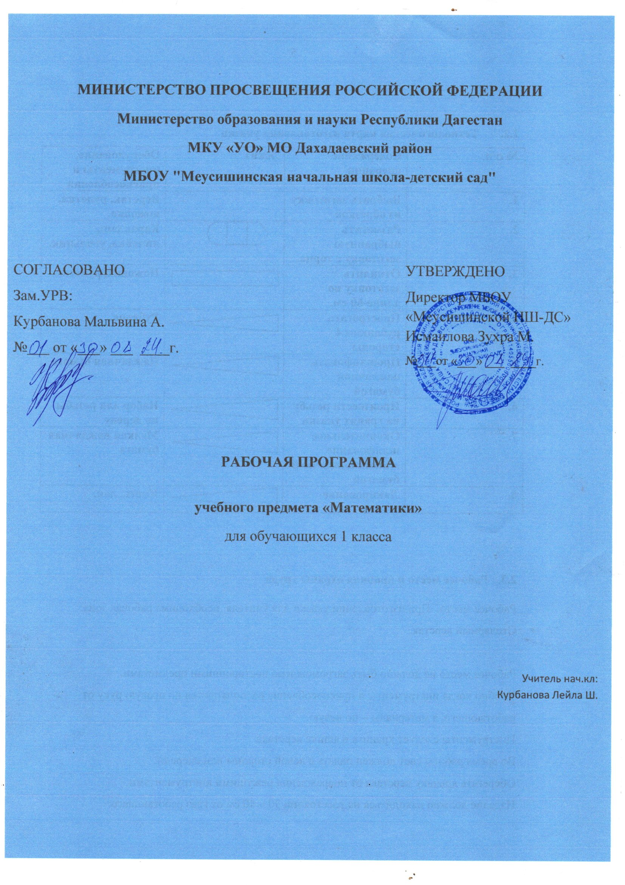

|  |  |  |
| --- | --- | --- |
| **Дата** | **Тема** | **Домашнее задание** |
|  |
| 03.09 | Подготовка к изучению чисел. Пространственные и временные представления | не задано |  |
|  |
| 04.09 | Один, два, три... | не задано |  |
|  |
| 05.09 | Первый, второй, третий… | не задано |  |
|  |
| 06.09 | Вверху. Внизу. Слева. Справа | не задано |  |
|  |
| 10.09 | Раньше, позже, сначала, потом | не задано |  |
|  |
| 11.09 | Столько же. Больше. Меньше | не задано |  |
|  |
| 12.09 | На сколько больше? На сколько меньше? | не задано |  |
|  |
| 13.09 | На сколько больше? На сколько меньше? | не задано |  |
|  |
| 17.09 | Много. Один. Письмо цифры 1 | не задано |  |
|  |
| 18.09 | Числа 1, 2. Письмо цифры 2 | не задано |  |
|  |
| 19.09 | Число 3. Письмо цифры 3 | не задано |  |
|  |
| 20.09 | Чтение, запись и сравнение чисел. Знаки «+», «–», «=» | не задано |  |
|  |
| 24.09 | Число 4. Письмо цифры 4 | не задано |  |
|  |
| 25.09 | Длина. Отношения «длиннее», «короче», «одинаковые по длине» | не задано |  |
|  |
| 26.09 | Число 5. Письмо цифры 5. Первый князь Московский | не задано |  |
|  |
| 27.09 | Состав числа 5 из двух слагаемых | не задано |  |
|  |
| 01.10 | Определение закономерностей построения рядов, содержащих числа. «Странички для любознательных» | Изучение по книге |  |
|  |
|  |
| 02.10 | Точка. Кривая линия. Прямая линия. Отрезок. Луч | Изучить |  |
|  |
| 03.10 | Ломаная линия. Звено ломаной, вершины | не задано |  |
|  |
| 04.10 | Состав чисел от 2 до 5 | не задано |  |
|  |
| 08.10 | Знаки «>», «<», «=». Собирание земли Русской | не задано |  |
|  |
| 09.10 | Знаки «>», «<», «=» | Сложение и вычитание в пределах 10 |  |
|  |
| 10.10 | Многоугольник | к изучению |  |
|  |
| 11.10 | Обобщение по теме «Цифры и числа 1—5» | К изучению |  |
|  |
| 15.10 | Числа 6 и 7. Письмо цифры 6 | К изучению |  |
|  |
| 16.10 | Числа 6 и 7. Письмо цифры 7 | не задано |  |
|  |
| 17.10 | Числа 8 и 9. Письмо цифры 8 | Прописать числа 6 и 7 |  |
|  |
| 18.10 | Числа 8 и 9. Письмо цифры 9 | к изучению |  |
|  |
| 22.10 | Число 10 | не задано |  |
|  |
| 23.10 | Название, обозначение и последовательность чисел от 1 до 10 | не задано |  |
|  |
| 24.10 | Проект «Математика вокруг нас. Числа в загадках, пословицах и поговорках» | не задано |  |
|  |
| 25.10 | Обобщение по теме «Цифры и числа 6-9. Число 10» | не задано |  |
|  |
| 06.11 | Единица длины сантиметр. Измерение отрезков в сантиметрах. Вычерчивание отрезков заданной длины | не задано |  |
|  |
|  |
|  |
| 07.11 | Понятия «увеличить на …, уменьшить на …» | не задано |  |
|  |
| 08.11 | Число 0. Сложение и вычитание с числом 0 | не задано |  |
|  |
| 12.11 | Сложение и вычитание с числом 0 | не задано |  |
|  |
| 13.11 | Сложение и вычитание вида □ ± 1, □ ± 2 | не задано |  |
|  |
| 14.11 | Сложение и вычитание вида □ ± 1 | не задано |  |
|  |
| 15.11 | Сложение и вычитание вида □ ± 1 | не задано |  |
|  |
| 19.11 | Сложение и вычитание вида □ ± 2. Конкретный смысл и названия действий сложения и вычитания | не задано |  |
|  |
| 20.11 | Названия чисел при сложении (слагаемые, сумма) | не задано |  |
|  |
| 21.11 | Задача. Структура задачи. Гончары | не задано |  |
|  |
| 22.11 | Составление задач на сложение и вычитание по одному и тому же рисунку | не задано |  |
|  |
| 26.11 | Составление таблиц □ ± 2 | не задано |  |
|  |
| 27.11 | Присчитывание и отсчитывание по 2 | не задано |  |
|  |
| 28.11 | Решение задач на увеличение (уменьшение) числа на несколько единиц (с одним множеством предметов) | не задано |  |
|  |
| 29.11 | Классификация объектов по заданному условию. «Странички для любознательных» | не задано |  |
|  |
| 03.12 | Сложение и вычитание чисел от 1 до 10 | не задано |  |
|  |
| 04.12 | Задания с высказываниями, содержащими логические связки «все», «если…, то… | не задано |  |
|  |
| 05.12 | Обобщение по теме «Сложение и вычитание вида □ ± 1, □ ± 2» | не задано |  |
|  |
|  |
| 06.12 | Сложение и вычитание вида □ ± 3 | не задано |  |
|  |
| 10.12 | Приёмы вычислений. Прибавление и вычитание 3 | не задано |  |
|  |
| 11.12 | Сравнение длин отрезков. Решение текстовых задач | не задано |  |
|  |
| 12.12 | Составление таблиц □ ± 3 | не задано |  |
|  |
| 13.12 | Присчитывание и отсчитывание по 3 | не задано |  |
|  |
| 17.12 | Решение текстовых задач на увеличение (уменьшение)числа на несколько единиц. Четыре крепости | не задано |  |
|  |
| 18.12 | Решение текстовых задач: дополнение условия недостающими данными или вопросом, решение задач | не задано |  |
|  |
| 19.12 | Решение задач: постановка вопросов к задачам | не задано |  |
|  |
| 20.12 | Логические задачи. «Странички для любознательных» | не задано |  |
|  |
| 24.12 | Обобщение по теме «Сложение и вычитание вида  ± 3» | не задано |  |
|  |
| 25.12 | Сложение и соответствующие случаи состава чисел | не задано |  |
|  |
| 26.12 | Решение текстовых задач | не задано |  |
|  |
| 27.12 | Решение текстовых задач | не задано |  |
|  |
| 10.01 | Решение текстовых задач на увеличение (уменьшение) числа на несколько единиц | не задано |  |
|  |
| 14.01 | Вычисления вида □ ± 1, 2, 3; решение текстовых задач | не задано |  |
|  |
| 15.01 | Задачи на увеличение числа на несколько единиц (с двумя множествами предметов) | не задано |  |
|  |
| 16.01 | Задачи на увеличение числа на несколько единиц (с двумя множествами предметов) | не задано |  |
|  |
|  |
| 17.01 | Сложение и вычитание вида □ ± 4. Приёмы вычислений | не задано |  |
|  |
| 21.01 | Решение задач на разностное сравнение чисел | не задано |  |
|  |
| 22.01 | Решение задач на разностное сравнение чисел | не задано |  |
|  |
| 23.01 | Сложение и вычитание вида □ ± 4. Составление таблиц | не задано |  |
|  |
| 24.01 | Решение текстовых задач | не задано |  |
|  |
| 28.01 | Переместительное свойство сложения | не задано |  |
|  |
| 29.01 | Применение переместительного свойства сложения для случаев вида □ + 5, □ + 6, □ + 7, □ + 8, □ + 9 | не задано |  |
|  |
| 30.01 | Применение переместительного свойства сложения для случаев вида □ + 5, □ + 6, □ + 7, □ + 8, □ + 9 | не задано |  |
|  |
| 31.01 | Решение текстовых задач | не задано |  |
|  |
| 04.02 | Построение геометрических фигур по заданным условиям. «Странички для любознательных» | не задано |  |
|  |
| 05.02 | Обобщение по теме «Переместительное свойство сложения» | не задано |  |
|  |
| 06.02 | Связь между суммой и слагаемыми | не задано |  |
|  |
| 07.02 | Связь между суммой и слагаемыми | не задано |  |
|  |
| 11.02 | Названия чисел при вычитании (уменьшаемое, вычитаемое, разность) | не задано |  |
|  |
| 12.02 | Вычитание в случаях вида 6 – □, 7 – □ | не задано |  |
|  |
| 13.02 | Состав чисел 6, 7 | не задано |  |
|  |
| 14.02 | Вычитание в случаях вида 8 – □, 9 – □. Состав чисел 8, 9 | не задано |  |
|  |
|  |
| 25.02 | Вычитание в случаях вида 8 – □, 9 – □. Подготовка к решению задач в два действия | не задано |  |
|  |
| 26.02 | Вычитание в случаях вида 10 – □. Состав числа 10 | не задано |  |
|  |
| 27.02 | Таблица сложения и соответствующие случаи вычитания | не задано |  |
|  |
| 28.02 | Единица массы — килограмм. Определения массы предметов с помощью весов, взвешиванием | не задано |  |
|  |
| 04.03 | Единица вместимости литр | не задано |  |
|  |
| 05.03 | Обобщение по теме «Связь между суммой и слагаемыми» | не задано |  |
|  |
| 06.03 | Обобщение по теме «Связь между суммой и слагаемыми» | не задано |  |
|  |
| 07.03 | Упражнения. Таблица (расписания, чеки, меню и т. д.) | не задано |  |
|  |
| 11.03 | Названия и последовательность чисел второго десятка | не задано |  |
|  |
| 12.03 | Образование чисел второго десятка из одного десятка и нескольких единиц | не задано |  |
|  |
| 13.03 | Запись и чтение чисел второго десятка | не задано |  |
|  |
| 14.03 | Единица длины дециметр. Соотношение между дециметром и сантиметром | не задано |  |
|  |
| 18.03 | Случаи сложения и вычитания, основанные на знаниях по нумерации: 10 + 7, 17 – 7, 17 – 10. Подготовка к решению задач в два действия | не задано |  |
|  |
| 19.03 | Нумерация чисел второго десятка. Гостеприимная Москва | не задано |  |
|  |
| 20.03 | Обобщение по теме «Нумерация чисел второго десятка» | не задано |  |
|  |
| 21.03 | Простейшие задачи комбинаторного характера | не задано |  |
|  |
| 01.04 | Текстовые задачи в два действия. План решения задачи. Запись решения | не задано |  |
|  |
|  |
| 02.04 | Текстовые задачи в два действия. План решения задачи. Запись решения | не задано |  |
|  |
| 03.04 | Верные (истинные) и неверные (ложные) предложения | не задано |  |
|  |
| 04.04 | Верные (истинные) и неверные (ложные) предложения. Рекорды московского метро | не задано |  |
|  |
| 08.04 | Общий приём сложения однозначных чисел с переходом через десяток | не задано |  |
|  |
| 09.04 | Приём сложения однозначных чисел с переходом через десяток (□ + 2, □ + 3) | не задано |  |
|  |
| 10.04 | Приём сложения однозначных чисел с переходом через десяток (□ + 4) | не задано |  |
|  |
| 11.04 | Приём сложения однозначных чисел с переходом через десяток (□ + 5) | не задано |  |
|  |
| 15.04 | Приём сложения однозначных чисел с переходом через десяток (□ + 6) | не задано |  |
|  |
| 16.04 | Приём сложения однозначных чисел с переходом через десяток (□ + 7) | не задано |  |
|  |
| 17.04 | Приём сложения однозначных чисел с переходом через десяток (□ + 8, □ + 9) | не задано |  |
|  |
| 18.04 | Таблица сложения | не задано |  |
|  |
| 22.04 | Логические задачи. «Странички для любознательных» | не задано |  |
|  |
| 23.04 | Обобщение по теме «Табличное сложение» | не задано |  |
|  |
| 24.04 | Обобщение по теме «Табличное сложение» | не задано |  |
|  |
| 25.04 | Общие приёмы вычитания с переходом через десяток | не задано |  |
|  |
| 29.04 | Вычитания с переходом через десяток (11 - □ ,17 - □, 18 - □). Решение текстовых задач | не задано |  |
|  |
| 30.04 | Вычитания с переходом через десяток (12 - □) | не задано |  |
|  |
|  |
| 06.05 | Без темы | не задано |  |
|  |
| 07.05 | Без темы | не задано |  |
|  |
| 13.05 | Вычитания с переходом через десяток (15 - □, 16 - □) | не задано |  |
|  |
| 14.05 | Вычитания с переходом через десяток (17 - □, 18 - □). Решение текстовых задач | не задано |  |
|  |
| 15.05 | Работа с наглядностью — рисунками, содержащими математическую информацию | не задано |  |
|  |
| 16.05 | Работа с наглядностью — рисунками, содержащими математическую информацию | не задано |  |
|  |
| 20.05 | Проект «Математика вокруг нас. Форма, размер, цвет. Узоры и орнаменты». Москва высотная | не задано |  |
|  |
| 21.05 | Проект «Математика вокруг нас. Форма, размер, цвет. Узоры и орнаменты» | не задано |  |
|  |
| 22.05 | Итоговое повторение «Что узнали, чему научились в 1 классе» | не задано |  |
|  |
| 23.05 | Итоговое повторение по теме «Нумерация чисел» | не задано |  |
|  |
|  |  |  |  |